Dzień dobry dzieci. Dzisiaj czekają Was zajęcia, które przybliżają nas do wakacji.
Temat na dziś:
Lubimy podróżować.
Zaczynamy od nauki piosenki z naszej klasowej płyty. Piosenka nosi tytuł „Słoneczna wycinanka”. Poznacie pomysł na niepogodę i zły humor… słoneczna wycinanka. Piosenka jest wesoła, rytmiczna i z pewnością spodoba się Wam. https://www.youtube.com/watch?v=p9rzKas3qc0
Słowa piosenki:
1. Czasem pada albo siąpi
deszcz kapuśniak, zimna mżawka,
psia pogoda nieprzyjemna
jak szczypawka.
Wtedy biorę czyste kartki
bursztynowe, żółte, złote,
na słoneczną wycinankę mam ochotę.
Ref. Słoneczna wycinanka na szarobury dzień,
jak złocista firanka, jak bursztynowy cień.
Słoneczna wycinanka na każdy smutny czas,
pogodę wyczaruje, rozweseli nas.
2. Kiedy humor masz paskudny
i kłopotów całe stado, jakoś
niezbyt jest przyjemnie, dosyć blado.
Lecz nie warto się zamartwiać, beczeć,
płakać i biadolić, lepiej ciepłą wycinankę
szybko zrobić.
Ref. Słoneczna wycinanka...

Ćwiczenia z j. polskiego – str. 42 – 43.
Aby zrobić zadanie 1, potrzebujesz wiersz z podręcznika ze strony 46, pt. „Letnie podróże”.
Zadanie 5 pomijamy – zostawiamy je do zrobienia dla chętnych dzieci.

Ćwiczenia z matematyki – str. 72 – 73.
Moi drodzy, od dzisiaj poszerzamy zakres liczb, wśród których będziemy się poruszać do 100.
Na początku opanujemy dodawanie i odejmowanie całymi dziesiątkami. Zobacz:
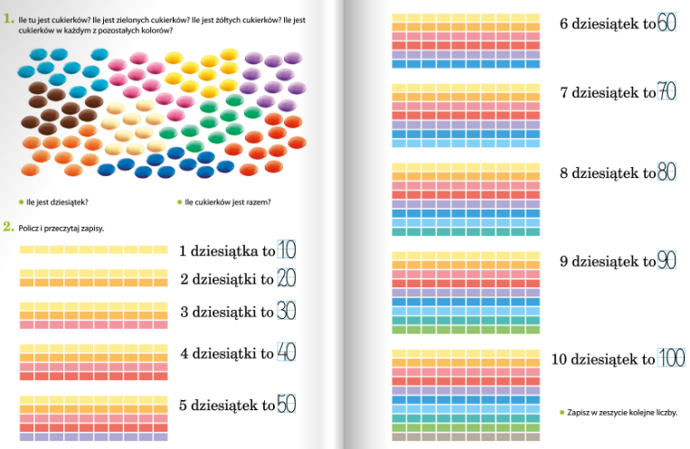
Zapisz w zeszycie z matematyki wszystkie pełne dziesiątki, rozpoczynając od 10, a skończywszy na 100. Każdą liczbę zapisz w nowej linii. Pamiętaj o starannym pisaniu.

Zajęcia plastyczne.
Dziś zapraszamy do pracy Wasze… stópki. Tak, dobrze czytacie! Odrysuj na dużej kartce kilka razy swoją stopę. Daj jej nowe życie. Dorysuj do stópki różne elementy tak, żeby obrys stopy zamienił się w dowolny przedmiot, zwierzę, roślinkę, a może wymyślisz inną rolę
dla Twojej szanownej stopy
Dla niezdecydowanych podrzucam kilka pomysłów. Oczywiście możesz zrealizować własne pomysły.
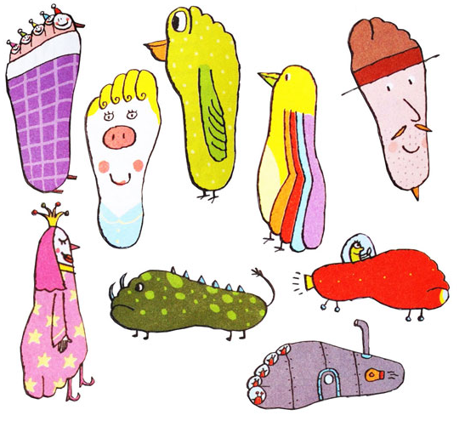
Życzę przyjemnej pracy!
Do jutra!
Izabela Szymczak

